ОДИНОЧНЫЙ АТТОСЕКУНДНЫЙ РЕНТГЕНОВСКИЙ ИМПУЛЬС ПРИ ВЗАИМОДЕЙСТВИИ УЛЬТРАКОРОТКИХ РЕЛЯТИВИСТСКИХ ЛАЗЕРНЫХ ИМПУЛЬСОВ С ТВЕРДОТЕЛЬНОЙ МИШЕНЬЮ
Ю.М. Михайлова, В.Т. Платоненко, С.Г. Рыкованов
Московский государственный университет, физический факультет, г.Москва, Россия,
e-mail: tranquilled@mail.ru
Сугубо нелинейный процесс взаимодействия ультракоротких (несколько периодов поля) релятивистских (I₀·λ²>1.37·10¹⁸ Вт/см²·мкм²) лазерных импульсов с закритической плазмой открывает новые пути для генерации субфемтосекундных электромагнитных импульсов. Так, в некоторых работах, основанных на моделировании методом «частиц-в-ячейке» (PIC), продемонстрирована возможность генерации цугов аттосекундных [1] и зептосекундных [2] импульсов, а также одиночного аттосекундного электрического видео-импульса [3].
В данной работе, изучая генерации высоких гармоник (ГВГ) в процессе взаимодействия лазерного излучения с твердотельной мишенью с помощью численного моделирования методом «PIC», мы показываем, что при определенных условиях можно получить одиночный субфемтосекундный (~100 ас) рентгеновский импульс. Фактически, при отражении лазерного импульса от твердотельной мишени генерируются цуги аттосекундных импульсов. Далее, применяя подходящую спектральную фильтрацию, можно выделить одиночный аттосекундный импульс. В отличии от видео-импульса, продемонстрированного в [3], мы получаем электромагнитный импульс с «набивкой» внутри. Необходимо отметить, что для того, чтобы изолировать аттосекундный импульс, нужно выбирать самые высокие гармоники в отраженном спектре – в этом случае изолированный импульс находится рядом с максимумом падающего импульса. Вид спектра показан на рисунке 1, спектральная фильтрация показана маркерами.
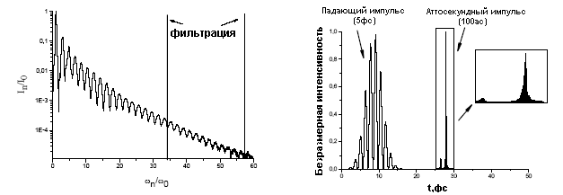
На рисунке 2 приведен пример изолированного импульса (несущая частота – 10¹⁷ Гц, длительность 100 аттосекунд), отвечающего падающему импульсу с длиной волны 800 нм, интенсивностью 2·10¹⁸ Вт/см² и длительностью 5 фемтосекунд. Эффективность генерации по интенсивности составляет приблизительно 0.1%.
Рис.1. Отраженный спектр Рис.2. Сравнение падающего и
аттосекундного импульсов
Литература:
- L.Plaja, L.Roso, K.Rzazewski, and M.Lewenstein, J.Opt.Soc.Am.B 15, 1904 (1998)
- S.Gordienko, A.Pukhov, O.Shorokhov, and T.Baeva Phys.Rev.Lett. 93, 115002 (2004)
- N.M.Naumova, J.A.Nees, I.V.Sokolov, B.Hou, and G.A.Mourou, Phys.Rev.Lett. 92, 063902 (2004)

